事業に対する特許の貢献度評価申請書

２０＿＿年○○月○○日
日本知的財産仲裁センター 御中

申請人 （※注1）
住所（居所）
氏名（名称）
（代表者） 印

連絡担当者 部署
氏名
電話番号
ファックス番号
電子メールアドレス

申請人代理人 （※注2）
住所（居所）
氏名 弁理士（／弁護士） 印
電話番号
ファックス番号
電子メールアドレス

１．申請の趣旨
別紙申請対象事業説明書(※注3)記載の事業に対する別紙貢献度評価の対象となる特許リストに掲げた個々の特許の貢献度評価として、
第［ １ ／ ２ ／３ ］号 ［ 簡易評価 ／ 詳細評価 ］
を求める。
※ ［ ］内は、それぞれいずれか一つを選択する

２．評価対象事業の内容
別紙申請対象事業説明書記載のとおり
(以上)

３．添付資料
（１）申請書副本(※注４） ２通
（２）申請対象事業説明書 正本１通，写し２通
（３）申請対象事業に関する技術要素説明書 正本１通，写し２通
（４）貢献度評価の対象となる特許リスト 正本１通，写し２通
（５）同意書 (※注5) 正本１通
（６）代表者の資格を証する書面（※注6） 正本１通
（７）代理権を証する書面（※注7） 正本１通

(注1)
① 申請人が法人の場合であって代理人がいない場合には，添付書類として提出する法人資格証明書において代表者として登録されている者を申請人の代表者として記載し，代表印を捺印すること。但し，代理人がいるときは申請人代表者の捺印は不要である。
② 申請人が法人の場合，後の手続において必要となる書類，例えば特許調査結果に対する同意書等も，①と同じ代表者名で作成し，代表印を捺印する。
【連絡担当者】
申請人代表者と担当者とが異なる場合には，必ず連絡担当者の連絡先を記載すること。申請書受理後の方式又は内容の補正は連絡担当者名によって行ない，再度の代表者印の押捺は不要である。

（注2）
代理人がいる場合にのみ記載する。連絡場所を記載すること。

（注3）下記記載例を参照のこと。

（注4）
申請書は，紙媒体の正本１通及び写し２通を提出するほか，電子媒体でも提出すること。その際，添付書類のうち，電子化可能なものは，できるだけ，同じ電子媒体に記録すること。電子媒体の提出は，ｅメールまたはＣＤ－ＲＯＭ（正副計３部）による。「写し」とは，正本（捺印が必要な正本の場合は捺印済みの正本）のコピーであり捺印不要。写しの部数は判定人の数（２通）とする。

（注5）
評価人との面談を終えた後に提出する。副本は不要。

（注6）
申請人が法人である場合に提出する。副本は不要。

（注7）
代理人を定めた場合に提出する。副本は不要。なお，代理人が２人の場合において，１枚の代理権証明書（委任状）に２人の代理人を記載しているときは１通となり，代理人ごとに個別の委任状があるときは各１通（計２通）となる。

［以上］
※【申請対象事業説明書の記載例】

平成○○年○○月○○日
申請対象事業説明書

日本知的財産仲裁センター 御中
申請人 株式会社○○○○
担当者 ○○○○（印）
代理人 ○○○○（印）

１．事業名：外食産業技術研究組合

２．申請対象事業の説明：
ⅰ）概要
総合ハードメーカーＡ社、ソフトウエアベンダーＢ社、通信機メーカーＣ社、飲食店経営コンサルタントＤ社は、中流階層を利用客とする飲食店舗（レストラン、喫茶店、食堂、ホテルなど）をターゲット顧客とする新規事業を開拓するため、それぞれ特許と研究員を出し合って技術研究組合を結成し、新規事業となる「中級外食事業者向け店舗運営システム」に関する共同研究開発を行った。
共同研究の成果については、共同で特許を取得した。
その後、技術研究組合から株式会社Ｗに組織変更し、共同研究開発の成果物である店舗運営システムの製造、販売、リース、レンタル、メンテナンス事業を行うこととした。

ⅱ）共同研究の内容
＜目的＞
混み合う店舗ではオーダーしにくいとか、メニューからできあがりのイメージが掴めない、オーダーした料理がいつ出てくるかわからないという来店客が抱く課題と、既存のオーダリングシステムは高価で他のシステムとの連携や店舗規模による拡張性もなく、設備・現場訓練に多大な資金をかけられないという中級飲食店舗の経営者の課題とを解決するため、以下の技術の実現と実用化を目指すことを共同研究の目的とした。
・提供する飲食物の種類や店舗規模に応じた拡張性、普及に向けた汎用性、既存データ等との親和性の高い、低コストで維持・運営可能な技術。
・利用客の追加発注意欲を刺激する情報提示技術。

＜店舗運営イメージ＞
ａ）来店客は、テーブルと関連付けられた来店客用タブレットを持ち、ＧＵＩで表示された「できあがりのイメージ画像」、「材料」、提供されるまでの時間などのコンテンツを見て、好みの飲食物をオーダーする(1)。進捗状況は適宜把握できる。接客係は関与しない。
ｂ）オーダー内容が調理計画と共に厨房用タブレットに表示される(2)。
ｃ）調理済が厨房用タブレットから配膳用タブレットに知らされる(3)。配膳用タブレットには、飲食物と来店客の位置が表示されるので、接客係は配膳先を間違えることなく、飲食物をオーダーした来店客へ配膳する(4)。
ｄ）来店客に配膳された飲食物、例えば飲み物にはセンサが設けられており、傾き角が大きい場合は、飲み物が無くなったことが検出され、処理サーバに伝わる。あるいは、接客係がその状況を配膳用タブレットを通じて処理サーバに伝える。処理サーバは、状況に応じた追加オーダーを来店客用タブレットに表示させる（1')。
ｅ）追加オーダーがあった場合は、(1)～(4)を繰り返す。
ｆ）来店客が帰るときは、来店客用タブレットを持って会計を済ませる(5)。

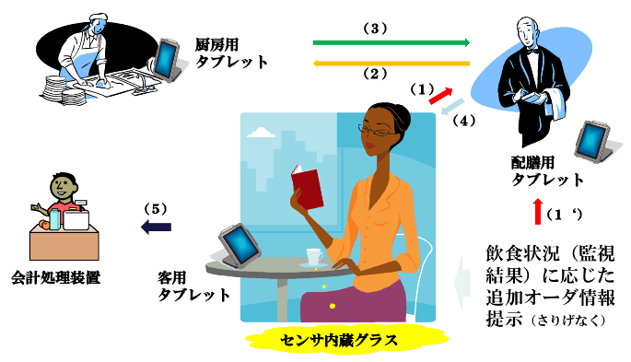

ⅲ）評価を求める事項
株式会社Ｗの株式の分配を事業に対する各社保有の特許の貢献度評価によって決定するための評価を求めるものである。

［以上］
※【申請対象事業に関する技術要素説明書の記載例】

平成○○年○○月○○日
申請対象事業に関する技術要素説明書

日本知的財産仲裁センター 御中
申請人 株式会社○○○○
担当者 ○○○○（印）
代理人 ○○○○（印）

１．技術要素の説明
ａ）ＧＵＩ技術
（Graphical User Interface）
店舗の規模などに応じて増減可能な来店客用、厨房用、配膳用の各汎用タブレット端末のＧＵＩ。情報提示の仕方に特徴がある。

ｂ）飲食状況等管理技術
汎用パソコンを処理サーバとして用い、そこで実行するアプリケーションソフト（以下、「ＡＰ」と略す。）であって、オーダリング処理、飲食・調理・配膳状況処理、飲食情報監視処理などを行う。そして、各状況に応じた特徴的かつ適切なコンテンツを作成し、該当するタブレット端末のＧＵＩを通じてそれを表示させる。また、来店客のオーダー履歴などをもとに、他の来店者用の飲食物の提供に用いる情報を作るマーケティング処理などを行う。

ｃ）センシング技術
食器・グラスの状態を検出し、来店客の飲食の状況をリアルタイムに検出し、検出結果を処理サーバへ送る。傾きや移動はジャイロセンサなどを用い、通信には、超小型かつ安価で提供されている近距離通信（ブルートゥース）モジュールを活用する。

ｄ）会計処理技術
オーダー入力（追加を含む）から調理済、配膳済、会計まで、データを打ち直すことなく、シームレスに管理する。
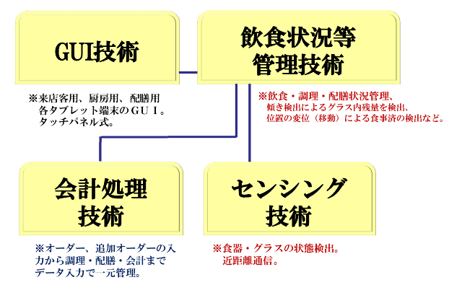

２．競争力を発揮したい技術
ａ）コア技術
来店客用タブレットに、オーダーメニューで、飲食物のできあがりイメージを表す画像、材料画像、ハラム画像、配膳までの時間帯など各種画像を表示できるようにし、かつ、飲食状況を接客係が監視しなくとも、最適なタイミングで追加オーダーを促す画面を提示できるようにする技術。客が欲しがることが想定されるタイミングをセンシング技術を通じて処理サーバで検知し、追加オーダーをさりげなく来店客用タブレットに促す。
厨房、配膳用タブレットは、タッチ操作だけで進捗状況を伝える。
また、来店客の位置（移動した場合を含む）をセンシング技術を通じて検知し、検知結果に基づき、配膳用タブレットに現在の来店客の位置を表示する。

ｂ）準コア技術
タブレット数、メニューの内容等を飲食店のニーズに応じてフレキシブルに変更可能なシステム構成。これにより、余分な経費支出を防止する。また、繁忙時には追加し、その後、返却を可能とする。

３．事業の弱み
ａ）弱みの特許
事業適合性判定（第１号）を通じて、株式会社Ｗの当該事業には弱みの特許（競合他社Ｘ，Ｙが保有する特許）が見つかり、しかもその弱みの特許が当該事業のコア技術に影響を与えることが判明した。他方、Ｄ社は、事業外の特許であるが、競合他社Ｘ，Ｙが実施しているサービス（ネット予約）を技術的範囲に含む特許Ｐｘ１，Ｐｙ１を保有しており、これらの競合他社とクロスライセンスが可能であることも判明した。

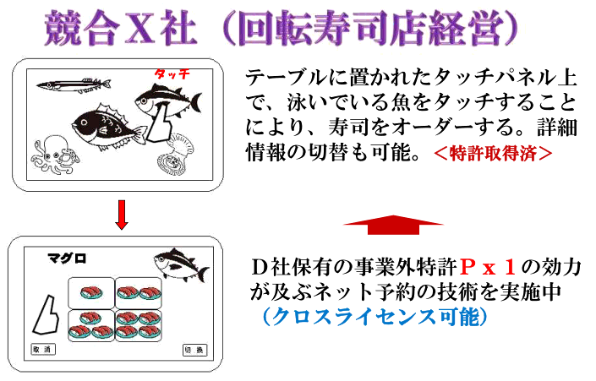

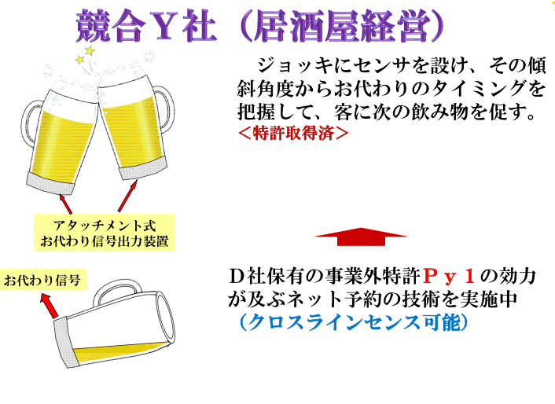

［以上］
※【貢献度評価の対象となる特許リストの記載例】

平成○○年○○月○○日
貢献度評価の対象となる特許リスト

日本知的財産仲裁センター 御中
申請人 株式会社○○○○
担当者 ○○○○（印）
代理人 ○○○○（印）

１．共同研究の役割分担・保有特許
ａ）Ａ社研究Ｇ（Ｇはグループの略）
・ＧＵＩ技術に関し、汎用タブレット端末向けのＡＰ（実施技術）をＢ社研究Ｇと担う。研究開発の成果を出願した特許Ｐ０１は、Ｂ社と共有。
・飲食状況等管理技術に関し、全社研究Ｇと協働で、特に、ＧＵＩ技術が関連する部分の処理を担う（実施技術）。研究開発の成果を出願した特許Ｐ０２は全社で共同保有。
・バックグラウンド特許（登録済）Ｐａ１～Ｐａ４を保有。
ｂ）Ｂ社研究Ｇ
・ＧＵＩ技術に関し、汎用タブレット端末向けのＡＰ（実施技術）をＢ社研究Ｇと担う。研究開発の成果を出願した特許Ｐ０１は、Ａ社と共有。
・飲食状況等管理技術に関し、全社研究Ｇと協働で、特に、センシング技術が関連する部分の処理（実施技術）を担う。研究開発の成果を出願した特許Ｐ０２は、全社で共有。
・センシング技術に関し、Ｃ社と共同で、食器類に取付可能な防水、超小型通信機の設計を担う。研究開発の成果を出願した特許Ｐ０３は、Ｃ社と共有。
・バックグラウンド特許（登録済）Ｐｂ１～Ｐｂ４を保有。
ｃ）Ｃ社研究Ｇ
・飲食状況等管理技術に関し、全社研究Ｇと協働で、特に、センシング技術が関連する部分の処理（実施技術）を担う。研究開発の成果を出願した特許Ｐ０２は、全社で共有。
・センシング技術に関し、Ｂ社と共同で、食器類に取付可能な防水、超小型通信機の設計を担う。研究開発の成果を出願した特許Ｐ０３は、Ｂ社と共有。
・バックグラウンド特許（登録済）Ｐｃ１～Ｐｃ４を保有。
ｄ）Ｄ社研究Ｇ
・会計処理技術に関し、他の技術要素と連携するシームレス会計の技術を担う。研究開発の成果を出願した特許Ｐ０４は単独保有。
・飲食状況等管理技術に関し、全社研究Ｇと協働で、特に、会計処理技術が関連する部分の処理（実施技術）を担う。研究開発の成果を出願した特許Ｐ０２は、全社で共有。
・バックグラウンド特許（登録済）Ｐｄ１～Ｐｄ４を保有。
・事業外特許であるが攻めの特許となる（登録済）Ｐｘ１，Ｐｙ１を保有。

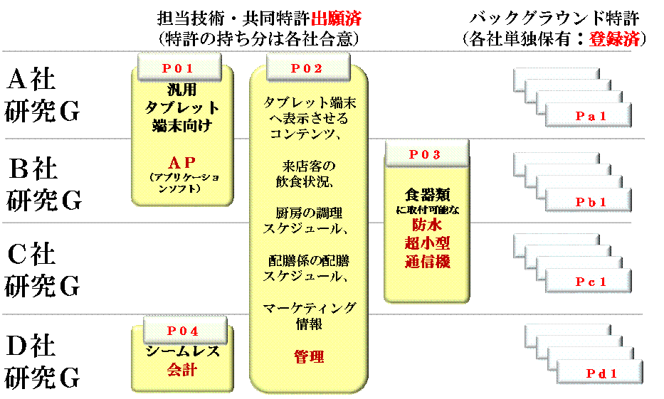

２．特許リスト
株式会社Ｗの事業に関係する特許として申請人が提出した評価対象となる特許は、下表の通りである。

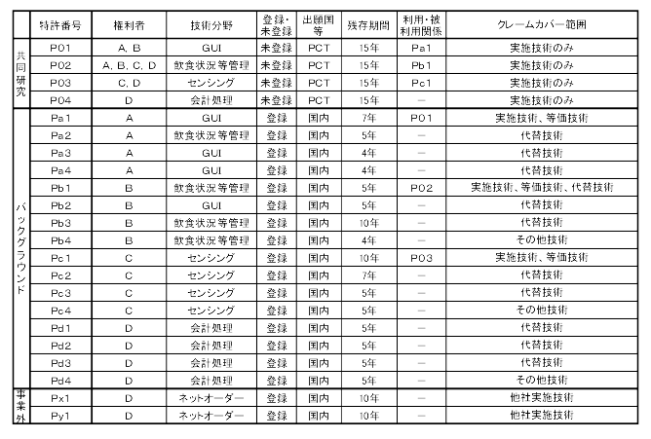
［以上］

